Les cellules animales et vegetales

Science

Présenté à
Daniel Blais

Par
Charli Poulin

Esv

2 Février 2022

Observation: Si on a un microscope, on va parler de cellule

Interogation: Quel est la différence entre une cellule animale et vegetale?

Hypothèse: Je suppose que la cellule animale est et ronde et celle vegetale est plus carré

Experimentation:
Matériel:
- Microscope
- cellule

Manipulation:
- Observer les cellules avec le microscope
- Identifier les structures de la cellule

Résultat
Numéro de cellule: 1 Numéro de cellule: 2
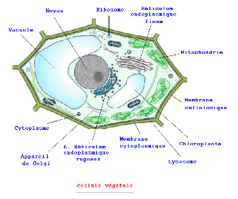
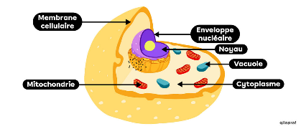
_____________________________________________________________________________________

Identification:
- Noyau
- Cytoplasme
- Membrane cellulaire
________________________
- Membrane nucléaire
- Cytoplasme
- Chloroplaste
- Membrane cellulaire
- Paroi cellulosique rigide

Exercices:
1- À l'aide de quel appareil peut-on observer des cellules? Un microscope
2- Quelle est la plus êtite unité de vie vivant? Une cellule
3- Donne deux structures cellulaires que l’on ne retrouve que chez les cellules végétales? Grande vacuole d’eau et chloroplaste
4- Qu'est- est – ce qu’un tissue? Des cellules
5- Quelle caractéristique te permet de croire que les échantillons viennent du vivant? Ils s’adaptera à leur millieu
6- Qu'est- ce qu’un organe? Des tissues

Discussion:
D’après mes résultats, l'inconnu #1 est animale,
Parce que le noyau est au cente et la cellule est ronde et a cellule #2 est végétale puisque la cellule est carré et a le noyau dans le coin de la cellule.

Conclusion: Mon hypothèse est vraie

